30. 4. 2020. ČETVRTAK
Danas ćemo ponoviti o proljeću kroz tri predmeta: HJ, PID, LK.
HRVATSKI JEZIK
Otvori svoju čitančicu na str. 45. Poslušaj zvučni zapis priče Baš u ovo proljeće Marije Krtalić. Pogledaj kratak film.
U bilježnicu zapiši:
BAŠ U OVO PROLJEĆE
MARIJA KRTALIĆ
PRIČA GOVORI O LJEPOTI PROLJETNE LIVADE.

Usmeno odgovori na pitanja ispod priče. U tim pitanjima nalaze i upute za današnji sat Likovne kulture.
Nauči priču izražajno čitati.
LIKOVNA KULTURA
Kako izgleda livada u proljeće? Koje boje možeš vidjeti na njoj? Koje životinje možeš vidjeti na livadi?
Na poseban papir nacrtaj livadu u proljeće. Prikaži svu raskoš takve livade, sve biljke i životinje koje možeš vidjeti u proljeće. Nemoj zaboraviti nacrtati bubamaru iz priče. Crtaj crnim flomasterom te oboji drvenim bojicama. Uzmi dovoljno vremena, opusti se uz crtanje i potrudi se da likovni rad bude bogat detaljima.
Tvoja učiteljica želi vidjeti kako lijepo crtaš pa će mi roditelji poslati rad kada ga završiš.
PRIRODA I DRUŠTVO
Ponovi o biljkama i životinjama i radu ljudi u proljeće putem kvizova:
https://wordwall.net/hr/resource/563730/priroda-i-dru%c5%a1tvo/prolje%c4%87e-1-razred

MATEMATIKA
Danas učimo zbrajati brojeve preko desetice. Za početak rješavamo zadatke praktično uz pomagala i uz zadatke iz udžbenika. Danas ne zapisujemo ništa u bilježnicu.
Pripremi svoje žetone i matematičku gusjenicu.
Nauči brojeve dopunjavati do 10:
Na gusjenici odvoji 8 perlica iste boje. Koliko ti još perlica iste boje nedostaje do 10? (2).
Na ovaj način rješavaj 1. zadatak u udžbeniku na str. 70.
Računaj preko desetice:
Na gusjenici odvoji 8 perlica iste boje i dodaj još 3 perlice. Koliko perlica je različite boje? (1).
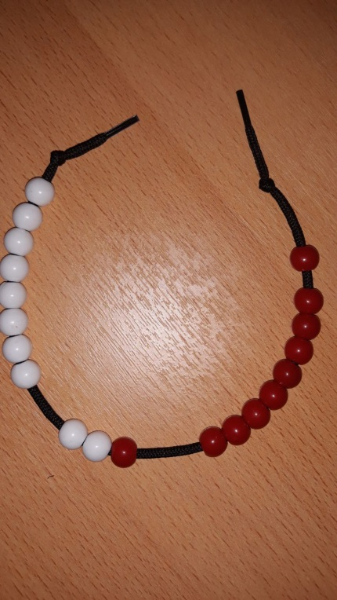
Rastavili smo drugi pribrojnik: 8+2+1=10.
Sada riješi 2. zadatak u udžbeniku, a zatim pomoću žetona 3. zadatak. Promotri rastavljanje brojeva (pribrojnika) ispod 3. zadatka.
Pogledaj 5. zadatak na st. 71.:
Pomoću gusjenice rješavaj navedene zadatke. Rastavljaj pribrojnike tako da drugim pribrojnikom dopuniš zbroj do 10 i pribrojiš ostatak.
Rješavaj 6. zadatak. Važno je znati rastavljati brojeve te rastavljenim drugim pribrojnikom doći do broja 10. Ovdje ti također može pomoći gusjenica ili brojevna crta-nacrtaj ju na papir.
Pogledaj slike u 4. zadatku i dopunjavaj zadatke.
Uoči vezu: Ako je 7+ 3=10 koliko je onda 7+4? (Drugi pribrojnik uvećavamo za 1).
7. zadatak- pogledaj, razmisli…sjeti se-drugi pribrojnik uvijek rastavljamo tako da dođemo do 10.

Pokušaj samostalno rješavati zadatke u udžbeniku na str. 72. Zamoli za pomoć svoju matematičku gusjenicu. :)

